新 书 推 荐

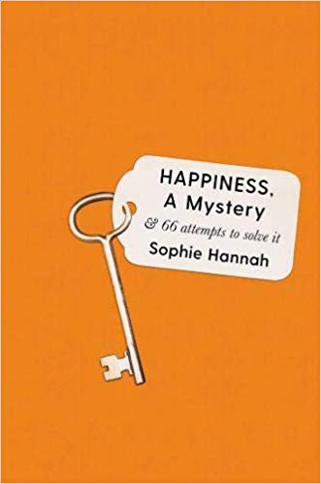
中文书名：《幸福，一道谜题：以及解决它的66种尝试》

英文书名：HAPPINESS, A MYSTERY: AND 66 ATTEMPTS TO SOLVE IT
作 者：Sophie Hannah
出 版 社：Profile Books
代理公司：Profile/ANA/Vicky Wen
页 数：224页
出版时间：2020年5月
代理地区：中国大陆、台湾
审读资料：电子稿
类 型：励志

内容简介：

幸福是人生最大的谜题之一。但什么是幸福呢？为什么它对不同的人而言意味着不同的意义？我们怎样才能更幸福呢？

凭借数十年的犯罪小说写作经验以及对他人自发且充满好奇心的观察，索菲·汉娜开始着手解开这个谜团。她列出了从古代哲学家到现代励志大师，从科学家到来自于各行各业普通人的嫌犯和专家证人。她千方百计地仔细研究那些线索、证据，甚至是出乎意料带来幸福的毫不相干的事物。她找到了答案——从一段令人心满意足关系的秘密到无所事事的乐趣，或是会议取消的喜悦。

书中穿插了苏菲自己生活中所喜爱的诗歌和令人捧腹的观察，这是通往幸福的终极指南——也为我们提供了通往幸福的线索。

作者简介：

索菲·汉娜（Sophie Hannah）是一位《星期日泰晤士报》（Sunday Times）和《纽约时报》（New York Times）的犯罪小说畅销书作家，她的作品被译成49种语言在51个国家和地区出版。她的作品在全球销售百万册。她出版了2部短篇故事集一集5部诗集。

目录：

与生活教练的谈话5
2．我的幸福预感：长名单25
3．迄今为止的案卷35
4．与生活教练再次会面55
5．书籍（和播客）73
6．我的幸福预感：入围名单99
7．与生活教练谈论其他人111
8．与存在主义心理治疗师的谈话141
9．第65天151
10．练习65天161
11．与生活教练的最后一次会面171
12．结束日183
13．结尾处的扭曲189

谢谢您的阅读！
请将回馈信息发至：
文清（Vicky Wen）
安德鲁﹒纳伯格联合国际有限公司北京代表处
北京市海淀区中关村大街甲59号中国人民大学文化大厦1705室，100872
电 话：010-82449185
传 真：010-82504200
Email：Vicky@nurnberg.com.cn
网 址：Http://www.nurnberg.com.cn
新浪微博：http://weibo.com/nurnberg
豆瓣小站：http://site.douban.com/110577/
微信订阅号：ANABJ2002

